Integrantes:

* David Garcia Blandon
* Fredy Alberto Orozco Loaiza
* Juan Pablo Gómez Reyes

Informe 03:

En el plan de desarrollo planteamos las siguientes actividades para este informe:

1. Realizar la planeación de las actividades y el cronograma de los informes.

Realizamos la planeación de actividades para realizar el proyecto, con un cronograma entrega a entrega. También decidimos implementar el proyecto con el framework Django de Python.

[ppi_09/ppi_09_plan_de_trabajo.md at main · Dgarciabl/ppi_09 (github.com)](https://github.com/Dgarciabl/ppi_09/blob/main/ppi_09_plan_de_trabajo.md)

1. Diseñar la arquitectura básica de la base de datos del sistema.

Definimos una esquemática tentativa para la estructura de la base de datos, en un archivo llamado BD_Schema.md que se encuentra en el repositorio.

[ppi_09/DB_Schema.md at main · Dgarciabl/ppi_09 (github.com)](https://github.com/Dgarciabl/ppi_09/blob/main/DB_Schema.md)

1. Configurar el entorno de desarrollo y preparar el ambiente de trabajo.

Instalamos las dependencias básicas de Django, creamos un ambiente de Python separado ‘cord’ para la implementación del proyecto para asegurar compatibilidad entre diferentes equipos durante el desarrollo.

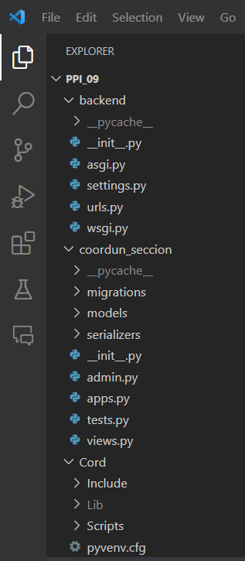

1. Crear una aplicación Django básica y probar su funcionamiento.

Al correr el proyecto ya se puede apreciar una funcionalidad de Hola mundo.

Paso a paso:

* 1. Descargar el proyecto de github y abrimos una terminal en la carpeta del proyecto.
  2. Activar el ambiente de Python cord mediante el comando ‘cord\Scripts\activate’ en la terminal.
  3. Ya hecho esto con el comando ‘python manage.py runserver’ ponemos en ejecución el servidor y nos da un enlace a la pagina web local, por defecto se aloja en ‘http://127.0.0.1:8000/’.
  4. Ahí ya podemos ver que la pagina se esta ejecutando, y que nos imprime hola mundo.

